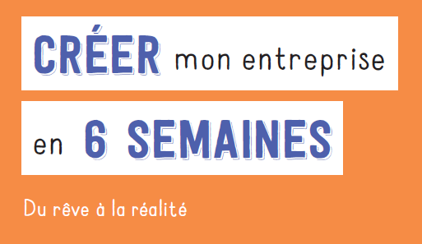 | Livrable – Cohérence Vous – Votre projet  Ressource du livre « Créer mon entreprise en 6 semaines »

Quoi ?
Que voulez faire ? Proposer ?
- Une boutique d’objets et de meubles écologiques
- Une application pour faciliter l’organisation des vacances grâce à une ultra-personnalisation des critères de recherche

À vous :

Pour qui ?
Quels clients vous auriez envie de servir ?
- Les personnes sensibles à la sauvegarde de l’environnement
- Les personnes qui passent trop de temps à organiser leurs voyages et qui stressent en le faisant

À vous :

Pourquoi ?
Qu’est-ce qui vous motive dans cette idée ? Qu’est-ce qui vous pousse à vous lancer ? Quel rôle jouera l’entreprise ?
- Simplifier l’achat d’objets de décoration et de meubles écologiques
- Faciliter l’organisation du voyage de tous

À vous :

Vers où voulez-vous aller ?
Quel est votre but ? Votre rêve ? À quoi ressemblerait l’aboutissement final ?
- Devenir la référence de l’aménagement et de la décoration responsables en France
- Simplifier la vie de tous les voyageurs, quels que soient leur budget, leurs envies et leurs objectifs, partout dans le monde

À vous :

